云南大学数学与统计学院  
上机实践报告

|  |  |  |
| --- | --- | --- |
| **课程名称**：近代密码学实验 | **年级**：2015级 | **上机实践成绩**： |
| **指导教师**：陆正福 | **姓名**：刘鹏 |  |
| **上机实践名称**：离散对数问题实验 | **学号**：20151910042 | **上机实践日期**：2018-03-07 |
| **上机实践编号**：No.03 | **组号**： | **上机实践时间**：22:39 |

# 一、实验目的

熟悉离散对数问题（DLP）及其有关的密码体制。

# 二、实验内容

1. 编程实现与离散对数问题（DLP）有关的求解算法；
2. 编程实现Diffie-Hellman体制；
3. 编程实现EIGamal体制。

# 三、实验平台

Windows 10 ProWorkstation1803；

***SageMath*** version 8.2, Release Date: 2018-05-05

# 四、实验记录与实验结果分析

1题

编程实现与离散对数问题（DLP）有关的算法。求解离散对数问题常见的算法有：Shanks的大步小步算法（baby-step giant-step algorithm）、Pollard rho算法、Pohlig-Hellman算法、Index Calculus算法等。对于三十位以上的素数，已知最优的模剩余类域中离散对数求解算法是应用了数域筛法技术的Index Calculus算法。

2题

编程实现Diffie-Hellman密钥交换体制。

**Solution**:

Diffie和Hellman在一篇具有独创意义的论文中首次提出了公钥算法，给出了公钥密码学的定义，该算法通常称为Diffie-Hellman密钥交换。该算法的目的是使两个用户能安全地交换密钥，以便在后续的通信中用该密钥对消息加密。该算法本身只限于进行密钥交换。[1]

Diffie-Hellman算法的有效性是建立在计算离散对数是很困难的这一基础上的。一个素数的本原根，满足如下条件：是整数到的一个置换。对于任意一个整数，必然有如下结论：存在一个整数，满足。这里的这个称为的以为底的模离散对数，记为。

Sage代码

|  |  |
| --- | --- |
| 1  2  3  4  5  6  7  8  9  10  11 | R **=** IntegerModRing**(**2341**)**  Key_Liu_Peng **=** 19961019  Y_Liu_Peng **=** R**(**7**^(**Key_Liu_Peng**))**  Key_Zheng_Mao_Sen **=** 19970323  Y_Zheng_Mao_Sen **=** R**(**7**^(**Key_Zheng_Mao_Sen**))**  Key1 **=** R**(**Y_Liu_Peng**^(**Key_Zheng_Mao_Sen**))**  Key2 **=** R**(**Y_Zheng_Mao_Sen**^(**Key_Liu_Peng**))**  **print** Key2 **==** Key1 |

可以看到，这个程序里面需要对私钥进行以本原根为底取指数，然后取模的结果。这里面要用到快速幂取模算法，幸运的是SageMath里面内置了。这里的素数，它有很多本原根，这里取得是。

程序截图

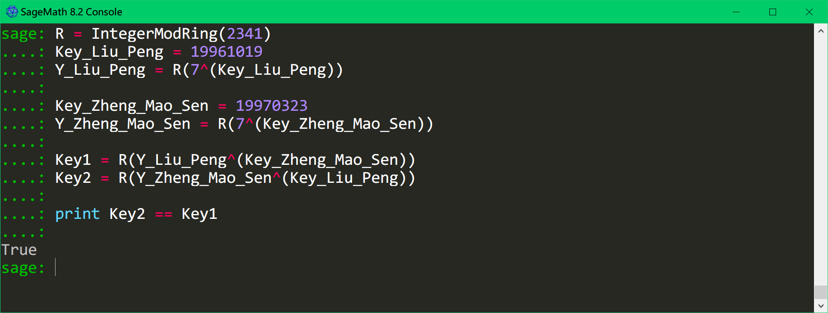

过程分析：

Diffie-Hellman体制非常简单，核心的原理就是素数本原根的性质与离散对数的反推困难性。可以看到最后的Key2与Key1是相等的。而中间值都是可以在公共信道传输并避免被攻击者进行分析的。

# 六、实验体会

SageMath的文档在国内比较少，要读官方的数论篇才能有所应用。总体来看，SageMath在使用上还是比较方便的。

# 七、参考文献

[1] STALLINGS W. 密码编码学与网络安全：原理与实践 [M]. 6th ed. 北京: 机械工业出版社, 2015.